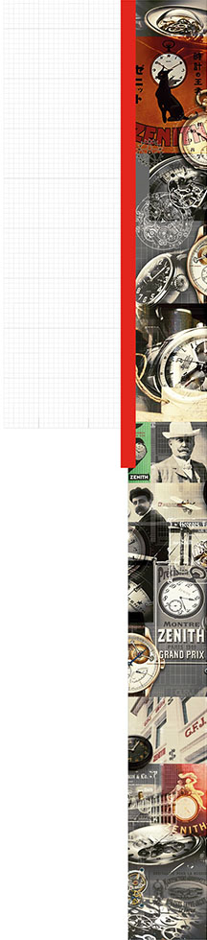

ELITE LADY MOONPHASE
UN HOMMAGE AUX COULEURS

La collection Elite accueille un nouveau modèle offrant la possibilité de changer la couleur du temps. Des versions jaune, vert pomme, turquoise et rouge font leur apparition au sein d'un boîtier en acier inoxydable plus élégant que jamais, avec une lunette sertie de diamants : la nouvelle Elite Lady Moonphase 33 mm se démarque par son fort tempérament, son esthétique originale et ses couleurs attrayantes.
La montre Elite Lady est une déclaration de style iconique pour les femmes qui ne passent jamais inaperçues. Ce garde-temps délicieusement féminin incarnant l'élégance contemporaine offre une nouvelle perspective temporelle qui ravira le cœur des femmes en quête d'une montre qui non seulement arbore un mouvement raffiné mais qui soit aussi un beau bijou.

UN MOUVEMENT RAFFINÉ DANS UNE PRÉCIEUSE CRÉATION JOAILLIÈRE
Le cœur de cette nouvelle montre pour femme bat au rythme du calibre automatique Elite 692 et affiche l'inimitable griffe Zenith. Doté d'une réserve de marche de plus de 50 heures, ce mouvement ultra-plat fonctionnant à une fréquence de 28 800 vibrations par heure et comprenant 195 pièces – le tout d'une épaisseur exceptionnellement fine de 3,97 mm – donne l'heure, les minutes, les petites secondes et les phases lunaires.

Avec son boîtier ultra-plat de 33 mm de diamètre, l'Elite Lady Moonphase exprime l'élégance contemporaine de Zenith à travers quatre variations en acier inoxydable serties de diamants. Elle résiste à l'eau jusqu'à 50 mètres et sa couronne cannelée permet de régler tout en douceur les phases lunaires. Son fond de boîte transparent permet d'admirer son mouvement entraîné par une masse oscillante ornée d'un motif « Côtes de Genève ». Ceint d'une lunette polie, le cadran en nacre pure est paré d'un disque de lune bleu nuit parsemé d'étoiles. De fines aiguilles feuilles parcourent des index gravés stylisés.

Cette interprétation élégante et délicieusement féminine de l'Elite Lady Moonphase est agrémentée d'un bracelet en cuir d'alligator jaune, vert pomme, turquoise ou rouge, pourvu d'une doublure de protection en caoutchouc et fermé par une boucle ardillon en acier inoxydable. Ces quatre nouvelles références Elite constituent la quintessence de la féminité gracieuse et du raffinement technique sophistiqué.

COLLECTION ELITE : ELITE LADY MOONPHASE
Boîtier ultra-plat en acier inoxydable
Lunette sertie de 62 diamants ronds : ~0,75 carat
Indicateur des phases de lune réglable par la couronne
Boîtier de 33 mm de diamètre
REF. :
16.2331.692/74.C815 Jaune
16.2332.692/64.C816 Vert pomme
16.2333.692/54.C817 Turquoise
16.2334.692/71.C818 Rouge

MOUVEMENT
Elite 692, automatique
Calibre 11½``` (Diamètre : 25,60 mm)
Épaisseur : 3,97 mm
Composants : 195
Rubis : 27
Fréquence : 28 800 alt/h (4 Hz)
Réserve de marche : 50 heures min
Finitions : Masse oscillante avec motif « Côtes de Genève »

FONCTIONS
Heures et minutes au centre
Petite seconde à 9 heures
Indication des phases de lune à 6 heures

BOÎTIER, CADRAN ET AIGUILLES
Diamètre : 33 mm
Diamètre d’ouverture du cadran : 26,75 mm
Épaisseur : 9,25 mm
Verre : Verre saphir bombé traité antireflet sur ses deux faces
Fond de boîte : Verre saphir transparent
Matériau : Acier inoxydable
Étanchéité : 5 ATM
Cadran :
Laqué jaune
Laqué vert pomme
Laqué turquoise
Laqué rouge
Index des heures : Gravés, rhodiés
Aiguilles : Forme feuille, rhodiées

BRACELETS ET BOUCLES
Références des bracelets :
27.00.1714.815 AC : Bracelet en cuir d'alligator jaune brillant doublé de caoutchouc
27.00.1714.816 AC : Bracelet en cuir d'alligator vert brillant doublé de caoutchouc
27.00.1714.817 AC : Bracelet en cuir d'alligator turquoise brillant doublé de caoutchouc
27.00.1714.818 AC : Bracelet en cuir d'alligator rouge brillant avec doublé de caoutchouc

Boucle :
27.01.0014.001 Boucle ardillon en acier inoxydable

